
620066 г.Екатеринбург, ул. Бархотская, д. 1, литер «М»
Тел/факс: +7 (343) 369-31-91, 369-50-75
E-mail: info@schoolformat-ekb.ru

КОММЕРЧЕСКОЕ ПРЕДЛОЖЕНИЕ
Перечень комплектов оборудования для проведения государственной итоговой аттестации выпускников IX классов общеобразовательных учреждений 2025г. по ФИЗИКЕ.

Комплекты оборудования для проведения ГИА по физике в 2025 году в соответствии со Спецификацией КИМ ФГБНУ «ФИПИ»
Обращаем ваше внимание: цены указаны розничные, без учета доставки и скидки, так же возможны изменения цен от производителя. Актуальные цены по вашему заказу можно получить в индивидуальном коммерческом предложении!

№ | Наименование продукции | Описание | Цена за ед., руб. | Заказ, шт.
1 | ОГЭ / ГИА по физике 2024: комплект №1  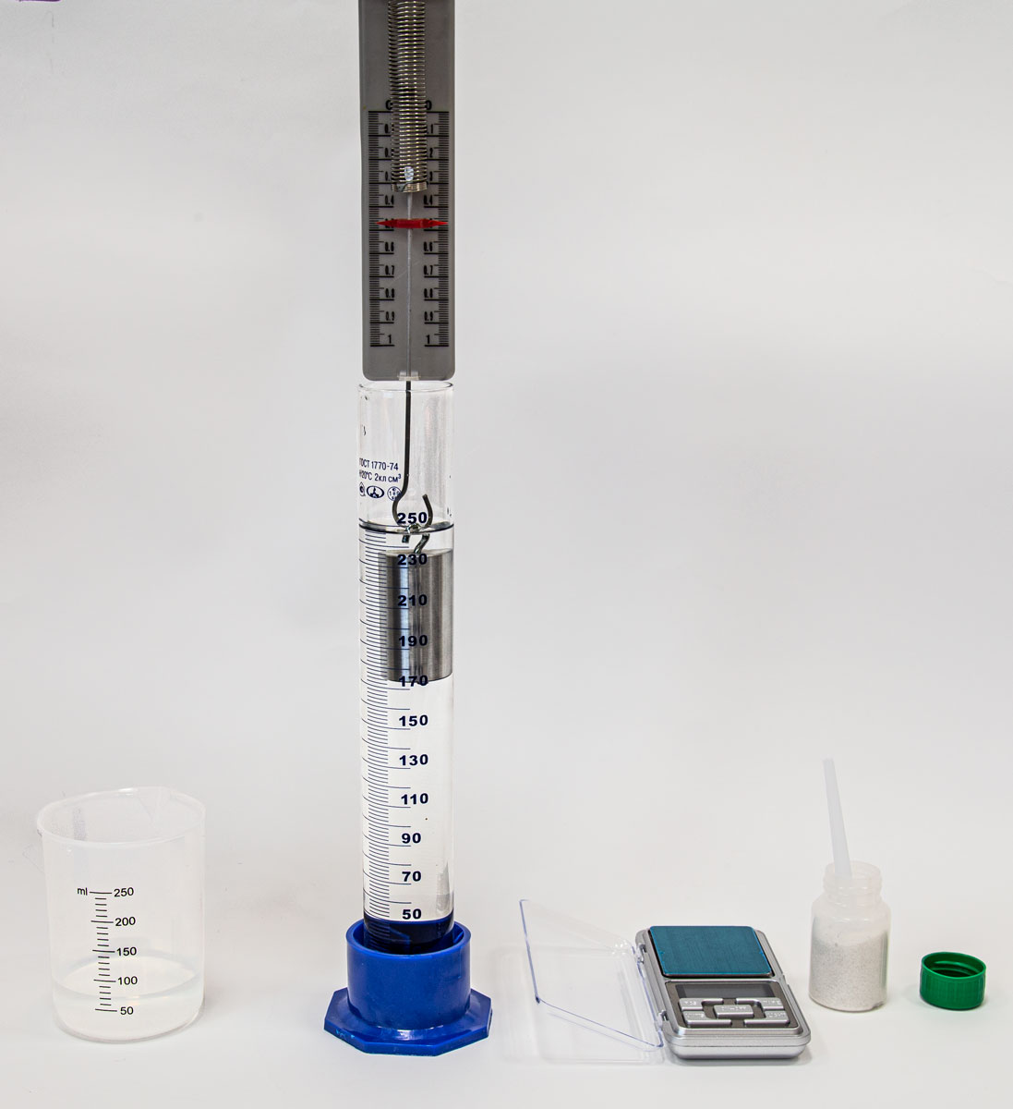 | Комплект предназначен для выполнения экспериментальных заданий ОГЭ по физике в соответствии со Спецификацией КИМ для проведения ОГЭ по физике, утвержденной ФГБНУ «ФИПИ». Комплект позволяет измерять среднюю плотность вещества и архимедову силу, исследовать зависимость архимедовой силы от объема погруженной части тела и плотности жидкости, а также независимость выталкивающей силы от массы тела.  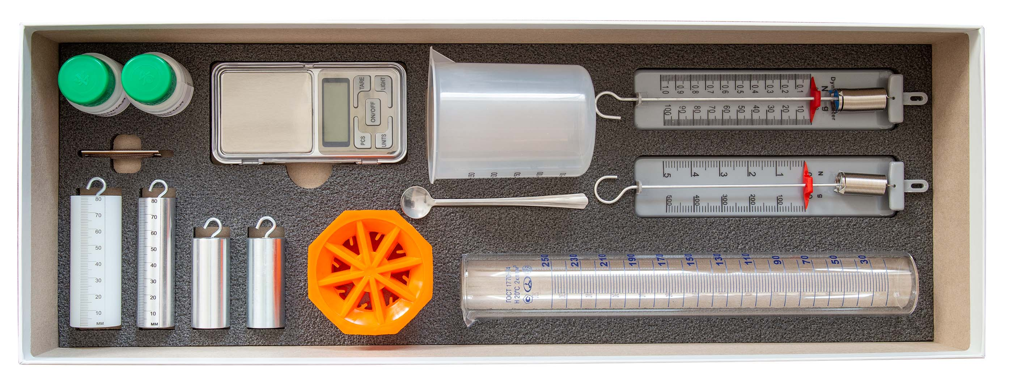  Состав:  - Весы электронные. Наибольший предел взвешивания 200 г - 1шт  - Цилиндр мерный на подставке 250мл (С=2 мл) – 1шт  - Стакан лабораторный полиэтиленовый 250 мл – 1шт  - Динамометр 1 Н (С = 0,02 Н) – 1шт  - Динамометр 5 Н (С = 0,1 Н) – 1шт  - Флакон с поваренной солью 60 г -1шт  - Ложка для перемешивания – 1шт  - Цилиндр стальной № 1, V = 25,0 см3, m = 195 г – 1шт  - Цилиндр алюминиевый № 2, V = 25,0 см3, m = 70 г – 1шт  - Цилиндр пластиковый № 3, V = 56,0 см3, m = 66 г, со шкалой 80 мм (С = 1 мм) – 1шт  - Цилиндр алюминиевый № 4, V = 34,0 см3, m = 95 г, со шкалой 80 мм (С = 1 мм) – 1шт  - Нить суровая – длина 1м – 1шт  - Ложемент – 1шт | 9 306,00
2 | ОГЭ / ГИА по физике 2024: комплект №2  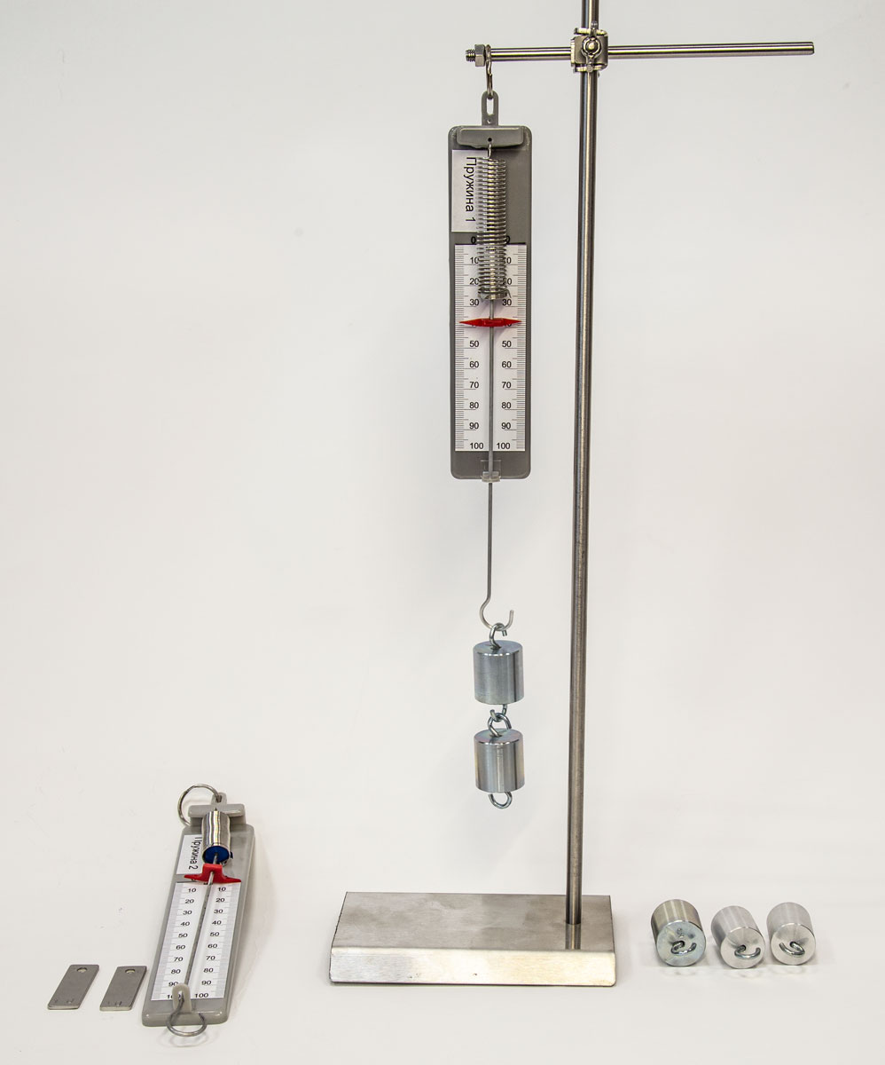 | Комплект предназначен для выполнения экспериментальных заданий ОГЭ по физике в соответствии со Спецификацией КИМ для проведения ОГЭ по физике, утвержденной ФГБНУ «ФИПИ». Комплект позволяет измерять жесткость пружины, коэффициент трения скольжения, работу силы трения и силы упругости, а также исследовать зависимость силы трения скольжения от силы нормального давления и от рода поверхности, зависимость силы упругости, возникающей в пружине, от степени деформации.  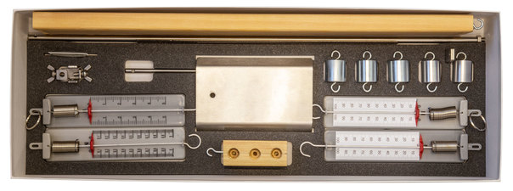  Состав:  - Основание штатива – 1шт  - Муфта штатива – 1шт  - Стержень штатива ∅8х540 мм с гайкой – 1шт  - Стержень ∅6х160 мм – 1шт  - Динамометр 1 Н (С = 0,02 Н) – 1шт  - Динамометр 5 Н (С = 0,1 Н) – 1шт  - Пружина 1 (жёсткость 50 Н/м) на планшете со шкалой 100 мм – 1шт  - Пружина 2 (жёсткость 10 Н/м) на планшете со шкалой 100 мм – 1шт  - Груз №1, №2, №3 (m = 100 г каждый) – 3шт  - Набор отдельных грузов (m = 30 г - 2 шт., m = 10 г - 2 шт) – 1шт  - Линейка (длина 300 мм) – 1шт  - Транспортир – 1шт  - Брусок с крючком (m = 50 г) – 1шт  - Нить суровая – длина 1м – 1шт  - Направляющая длиной 500 мм (с поверхностями различных коэффициентов трения) – 1шт  - Рожковый ключ размером S 10 мм.– 1шт  - Ложемент – 1шт | 15 100,00
3 | ОГЭ / ГИА по физике 2024: комплект №3  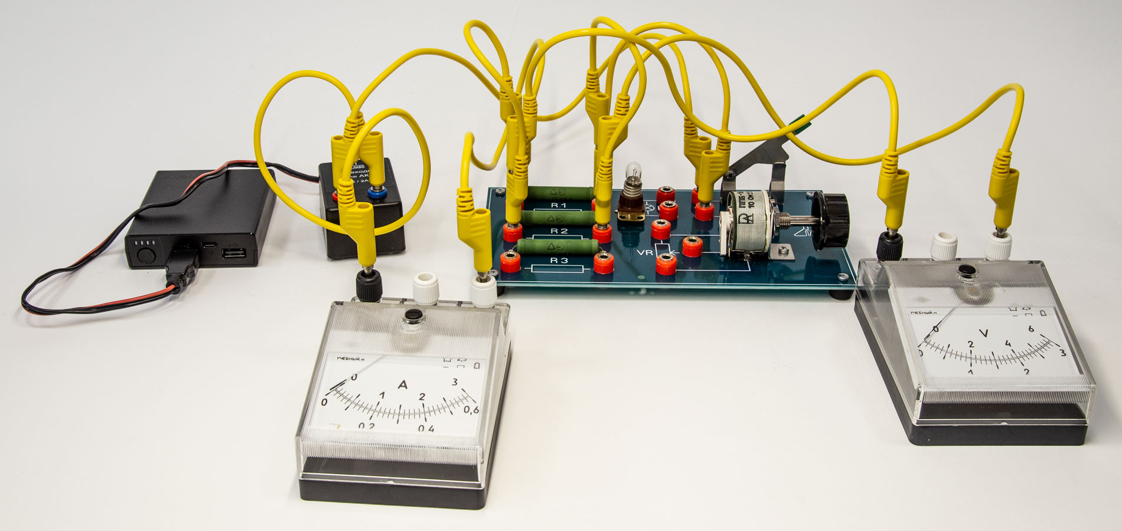 | Комплект предназначен для выполнения экспериментальных заданий ОГЭ по физике в соответствии со Спецификацией КИМ для проведения ОГЭ по физике, утвержденной ФГБНУ «ФИПИ». Комплект позволяет измерять сопротивление резистора, мощность и работу электрического тока, исследовать зависимость силы тока от напряжения, зависимость сопротивления от длины проводника, площади поперечного сечения и удельного сопротивления, а также проверять зависимость напряжения при последовательном соединении проводников и зависимость тока при параллельном соединении проводников.  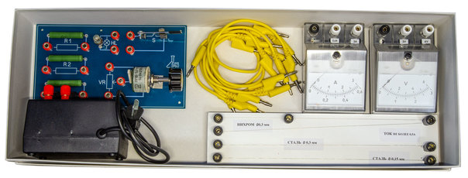  Состав:  - Источник питания постоянного тока 5 В, в составе внешний аккумулятор c USB кабелем, сетевое зарядное устройство, переходник для внешнего аккумулятора или выпрямитель с входным напряжением 36-42 В – 1шт  - Вольтметр двухпредельный: 0 – 3 В (С=0,1 В); 0 – 6 В (С=0,2 В) - 1шт  - Амперметр двухпредельный: 0 – 0,6 А (С=0,02 А); 0 – 3 А (С=0,1 А) – 1шт  - Плата на подставке с электрическими элементами и гнездами для соединительных проводов:  - - переменный резистор (реостат) с ручкой VR = 10 Ом; - 1шт  - - резистор R1 = 4.7 Ом 1  - - резистор R2 = 5.7 Ом 1  - - резистор R3 = 8 Ом 1  - - лампочка 4,8 В 1  - - ключ 1  5. Набор проволочных резисторов на подставке 1  6. Соединительные провода 10шт | 25 002,00
4 | ОГЭ / ГИА по физике 2024: комплект №4 (Источник питания постоянного тока 5 В)  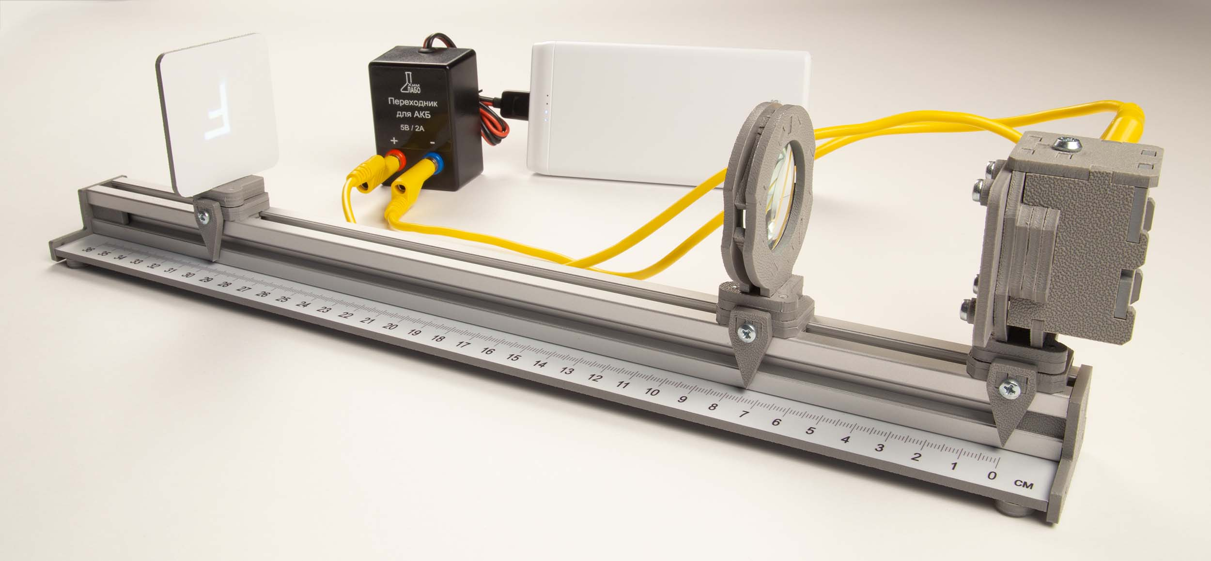  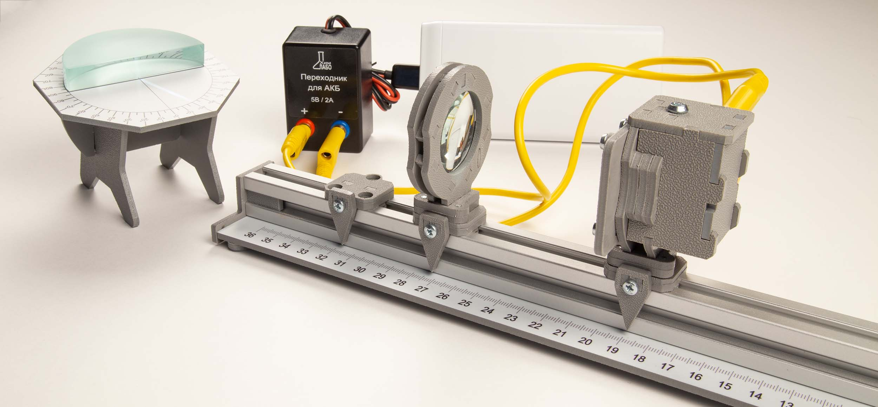 | Комплект предназначен для выполнения экспериментальных заданий ОГЭ по физике в соответствии со Спецификацией КИМ для проведения ОГЭ по физике, утвержденной ФГБНУ «ФИПИ». Комплект позволяет измерять оптическую силу собирающей линзы, фокусное расстояние и показатель преломления стекла, исследовать свойства изображения, полученного с помощью собирающей линзы, изменение фокусного расстояния двух сложенных линз, зависимость угла преломления от угла падения на границе воздух-стекло и проводить др. опыты.  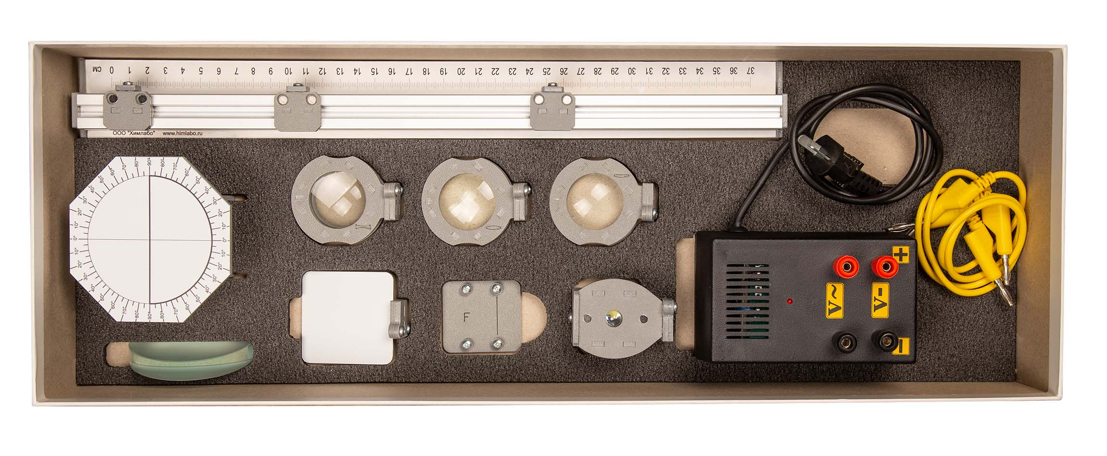  Состав:  - Источник питания постоянного тока 5 В, в составе внешний аккумулятор c USB кабелем, сетевое зарядное устройство, переходник для внешнего аккумулятора или выпрямитель с входным напряжением 36-42 В – 1шт  - Собирающая линза 1 F1 = 100 мм – 1шт  - Собирающая линза 2 F2 = 50 мм – 1шт  - Рассеивающая линза 3 F3 = - 75 мм – 1шт  - Экран – 1шт  - Оптическая скамья с линейкой 360 мм (С = 1мм)– 1шт  - Слайд с отверстием в виде буквы F и с щелевым отверстием- 1шт  - Осветитель (светодиодный источник света) – 1шт  - Полуцилиндр, показатель преломления 1,5 – 1шт  - Планшет на плоском листе с круговым транспортиром и указателем места для полуцилиндра – 1шт  - Соединительные провода L=350 мм; жёлтого цвета– 2шт  - Ложемент – 1шт | 20 300,00
5 | ОГЭ/ГИА по физике 2024: комплект №5  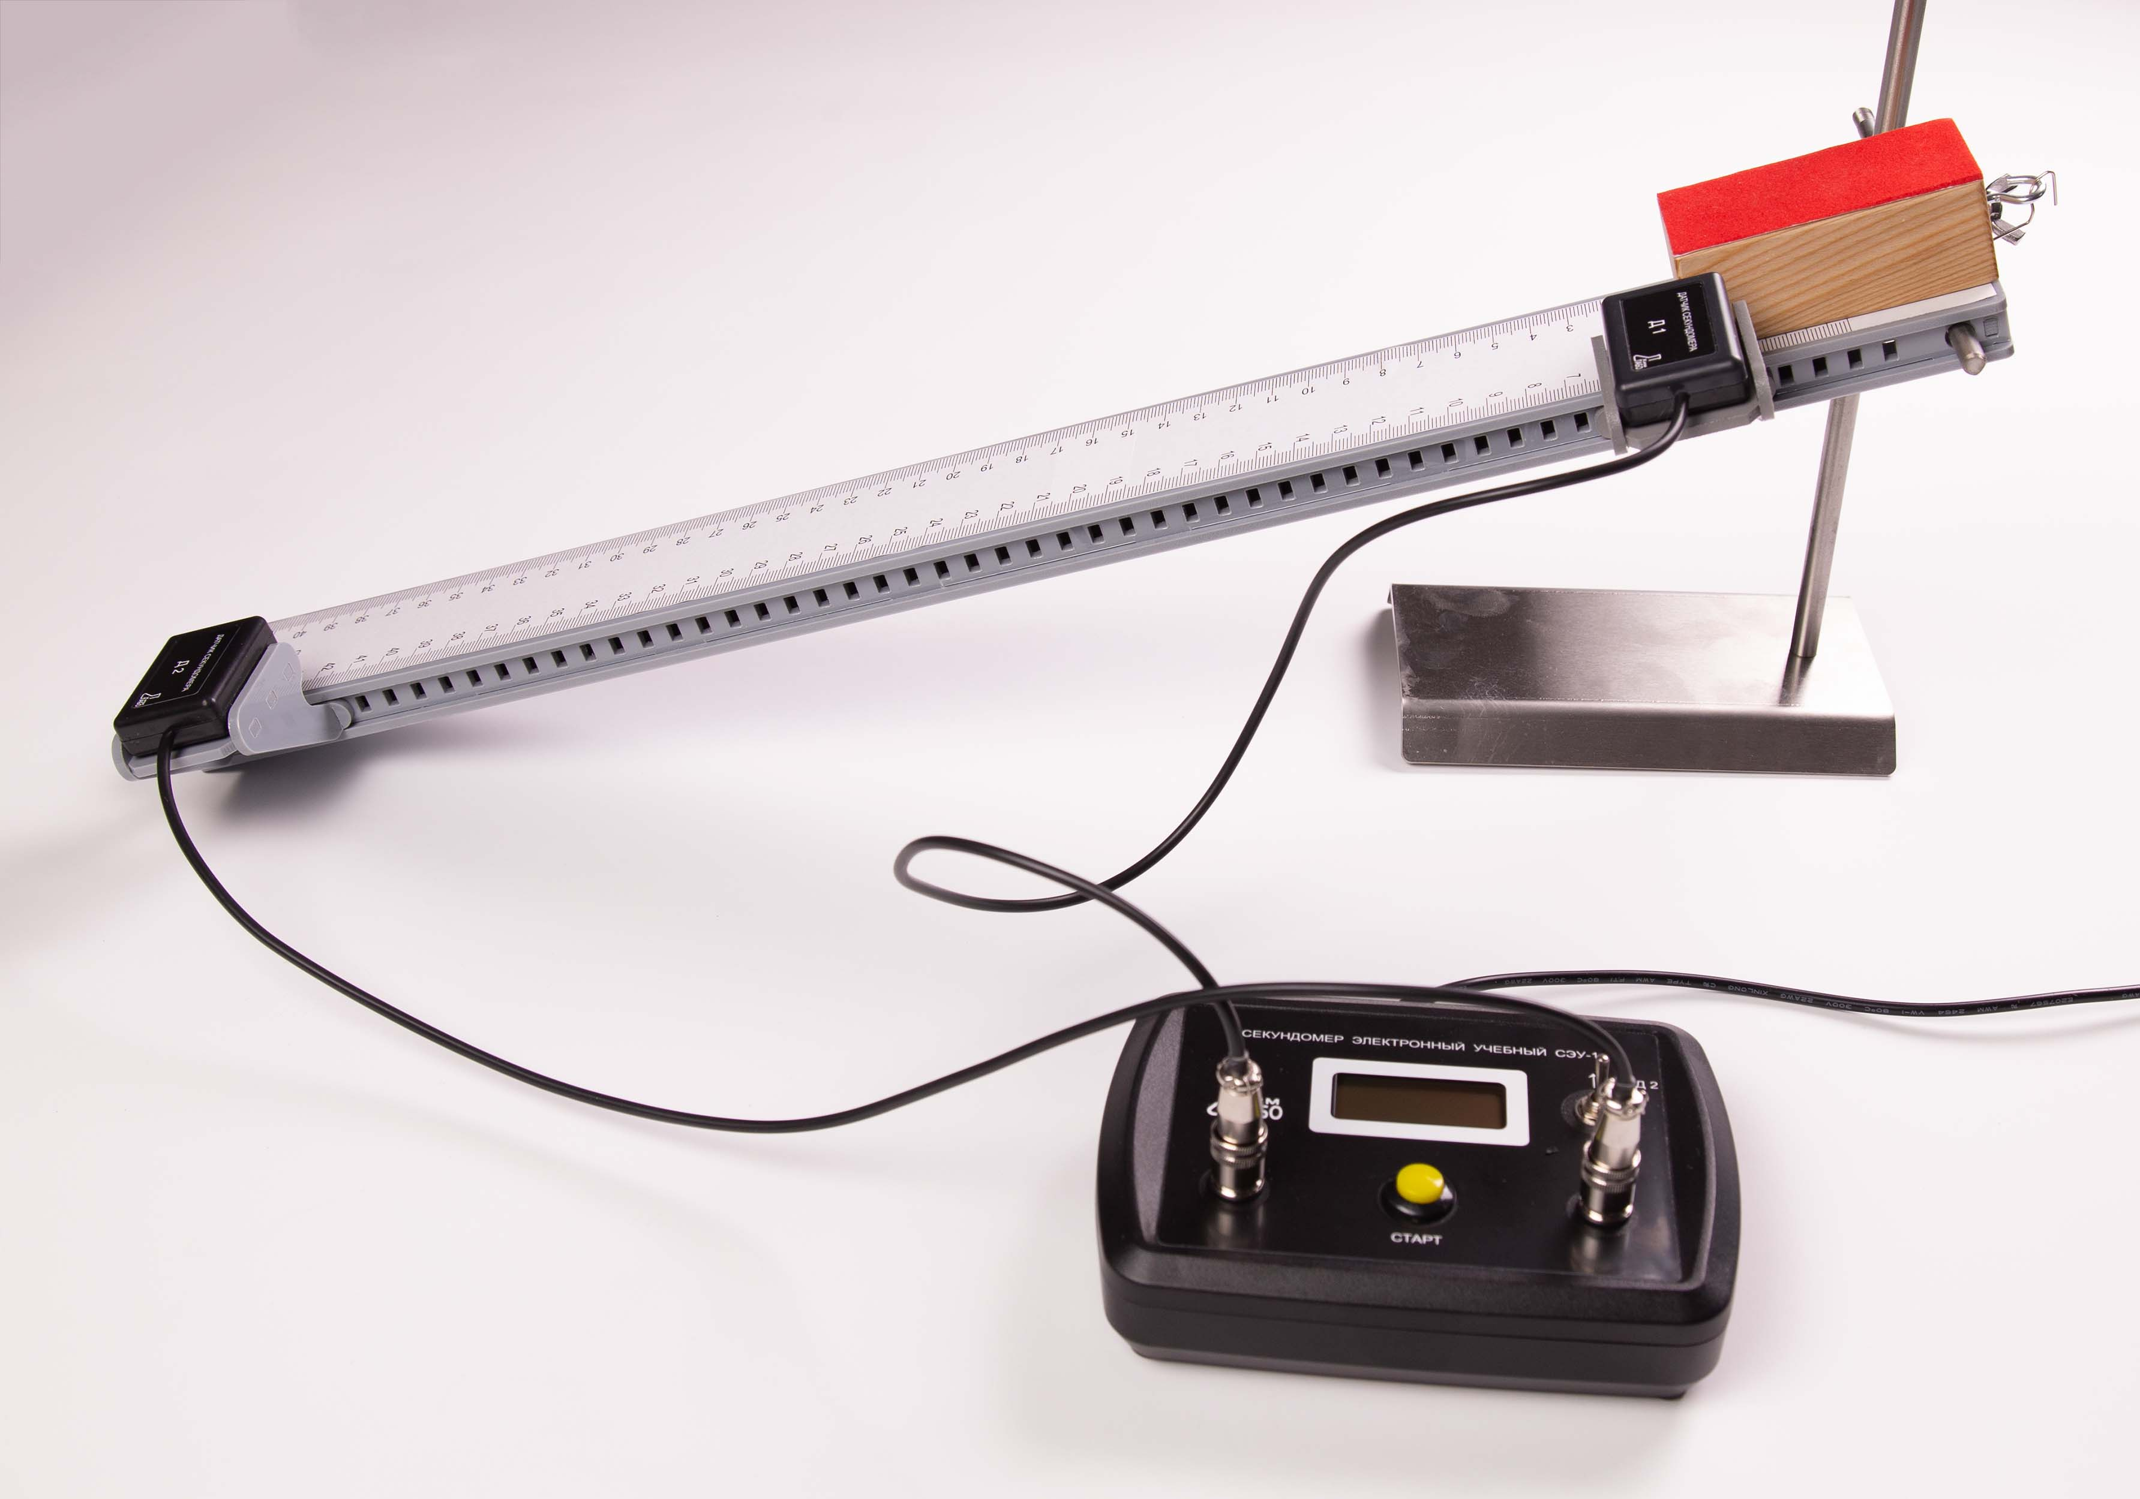  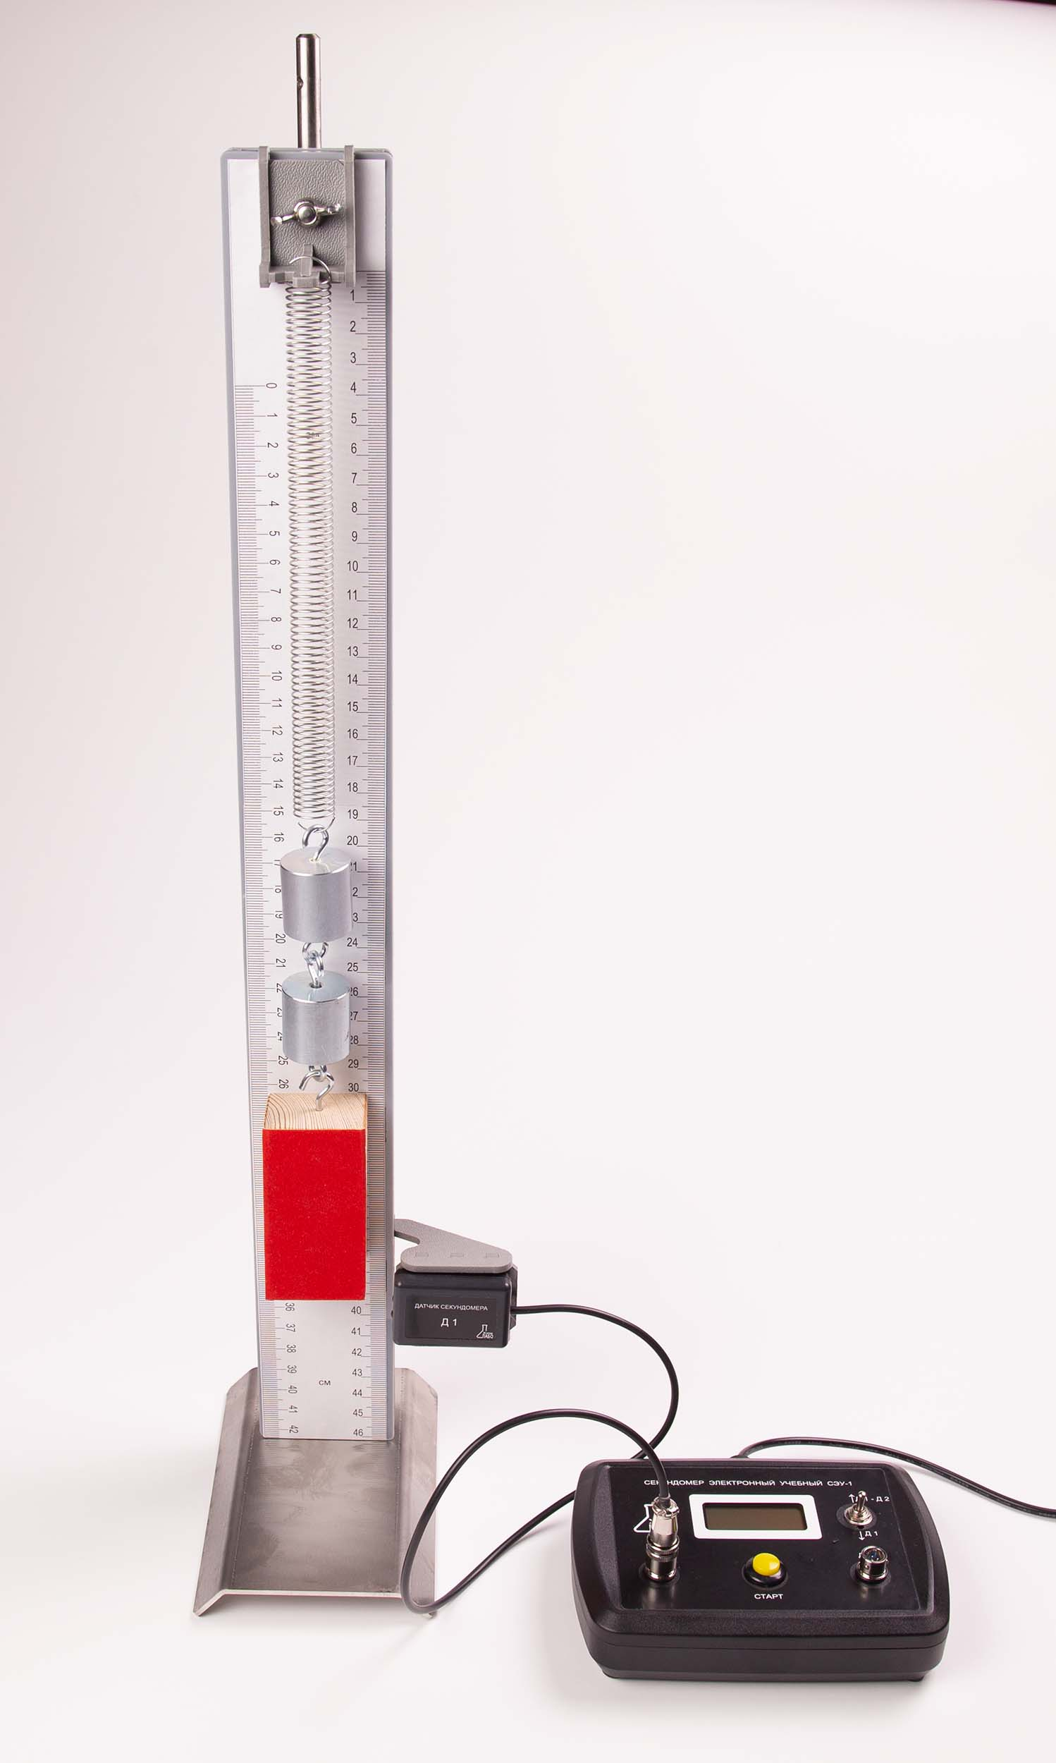 | Комплект предназначен для выполнения экспериментальных заданий ОГЭ по физике в соответствии со Спецификацией КИМ для проведения ОГЭ по физике, утвержденной ФГБНУ «ФИПИ». Комплект позволяет измерять момент силы, действующей на рычаг, работу силы упругости при подъеме груза с помощью неподвижного блока, работу силы упругости при подъеме груза с помощью подвижного блока, также проверить условия равновесия рычага.  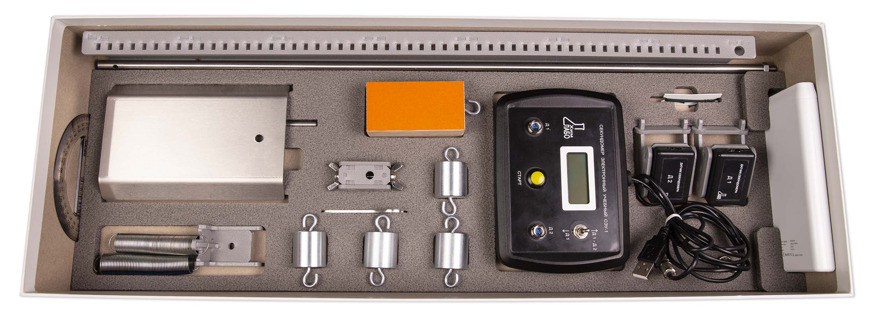  - Основание штатива 1шт  - Муфта штатива 1 шт  - Рожковый ключ размером S10 1 шт  - Стержень штатива ∅8х545 мм с гайкой 1шт  - Стержень ∅6х160 мм 1шт  - Пружина 1 (жёсткость 50 Н/м) 1 шт  - Пружина 2 (жёсткость 20 Н/м 1 шт  - Груз (m = 100 г) 4 шт  - Транспортир 1шт  - Брусок с крючком (m = 50 г) (с поверхностями с различными коэффициентами трения) 1 шт  - Нить суровая – длина 1м 1шт  - Направляющая длиной 500 мм 1 шт  - Узел крепления направляющей 1 шт  - Узел крепления пружины 1 шт  - Лента измерительная 1 шт  - Электронный секундомер с двумя инфракрасными датчиками 1шт  - Аккумулятор с зарядным устройством 1шт  - Упаковка с ложементом 1шт | 24 100,00
6 | ОГЭ / ГИА по физике 2024: комплект №6  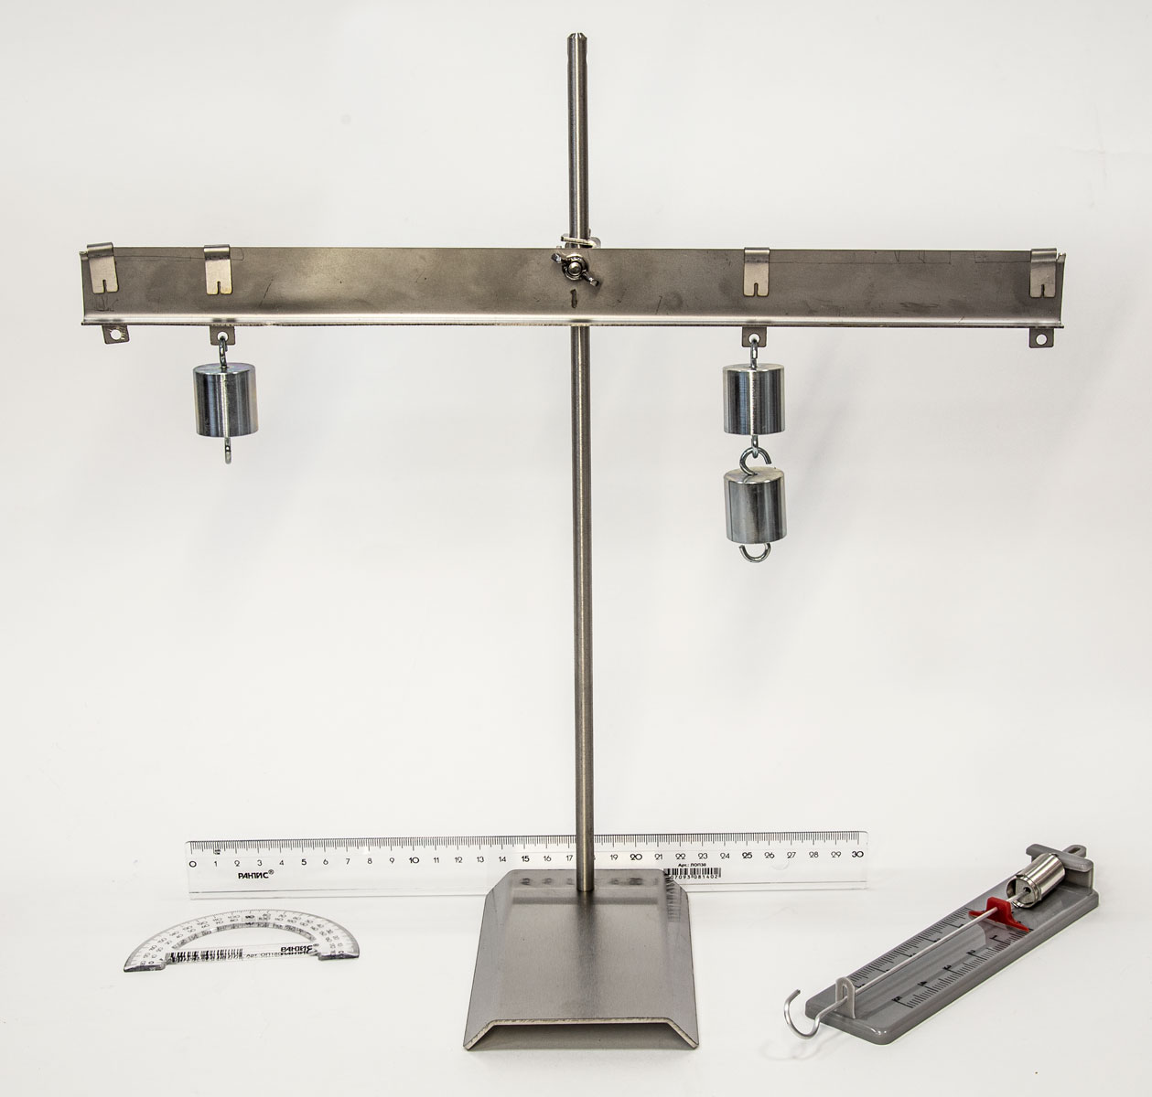 | Комплект предназначен для выполнения экспериментальных заданий ОГЭ по физике в соответствии со Спецификацией КИМ для проведения ОГЭ по физике, утвержденной ФГБНУ «ФИПИ». Комплект позволяет измерять момент силы, действующей на рычаг, работу силы упругости при подъеме груза с помощью неподвижного блока, работу силы упругости при подъеме груза с помощью подвижного блока, также проверить условия равновесия рычага.  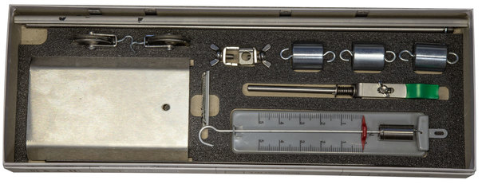  Состав:  - Основание штатива – 1шт  - Лапка штатива – 1шт  - Муфта штатива – 1шт  - Стержень штатива ∅8х380 мм с гайкой – 1шт  - Рычаг – 1шт  - Блок подвижный/неподвижный – 2шт  - Нить суровая – длина 1м – 1шт  - Динамометр 5 Н (С = 0,1 Н) – 1шт  - Набор грузов m = 100 г каждый – 3шт  - Линейка (длина 300 мм) – 1шт  - Транспортир – 1шт  - Рожковый ключ размером S 10 мм.– 1шт  - Ложемент – 1шт | 11 350,00
7 | ОГЭ/ГИА по физике 2024: комплект №7  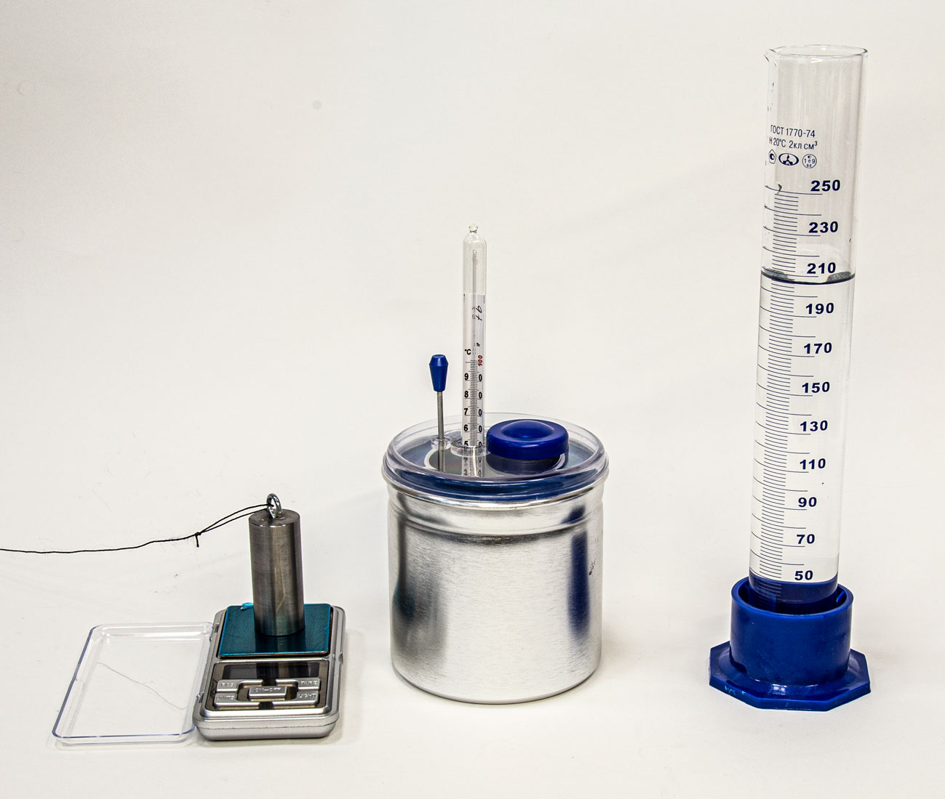 | Комплект предназначен для выполнения экспериментальных заданий ОГЭ по физике в соответствии со Спецификацией КИМ для проведения ОГЭ по физике, утвержденной ФГБНУ «ФИПИ». Комплект позволяет измерить удельную теплоёмкость металлического цилиндра, количество теплоты, полученное водой комнатной температуры и отданное нагретым цилиндром, исследование изменения температуры воды при различных условиях.  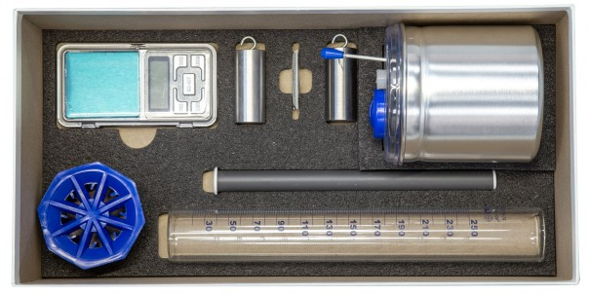  - Калориметр – 1 шт.  - Термометр стеклянный (100 °С) – 1 шт.  - Весы электронные (предел измерения 200 г) - 1 шт.  - Цилиндр мерный на подставке 250мл (С=2 мл) – 1шт.  - Цилиндр стальной № 1, V = 25 см³, m = 195 г – 1шт.  - Цилиндр алюминиевый № 2, V = 25 см³, m = 70 г – 1шт.  - Нить суровая – длина 1м – 1шт.  - Ложемент – 1шт. | 9250,00
8 | Лабораторный практикум для подготовки к ОГЭ по физике по спецификации КИМ ФИПИ 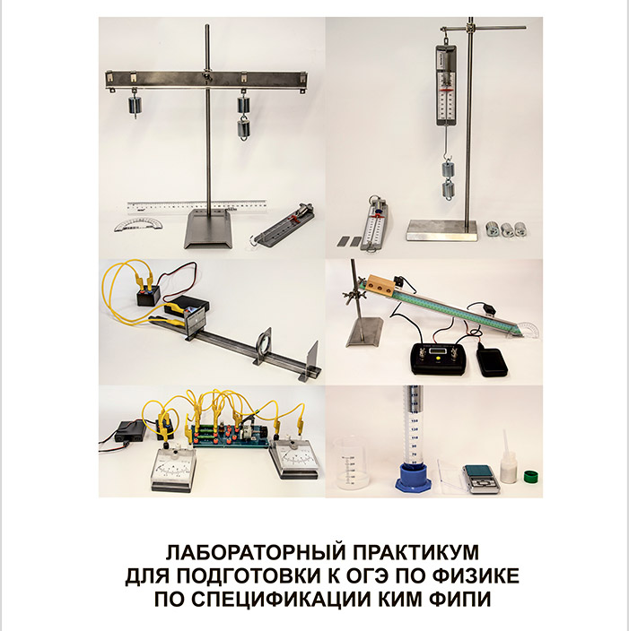 | Пособие включает полный набор экспериментальных заданий из контрольно-измерительных материалов для проведения основного государственного экзамена по физике, которые предполагают проведение натурного эксперимента. Задания составлены на основе нормативных материалов ФИПИ для проведения основного государственного экзамена по физике .  К каждому заданию приведены подробные указания по их выполнению, включающие последовательность проведения опыта и фотографии экспериментальных установок. Даны рекомендации по оценке достоверности интервалов возможных значений полученных результатов. | 1675,00
9 | Комплект оборудования для лабораторных работ и ученических опытов (на базе комплектов для ОГЭ) | КОМПЛЕКТ ПОСТАВКИ  Короб №1, Короб №2, Короб №3, Короб №4, Короб №5.  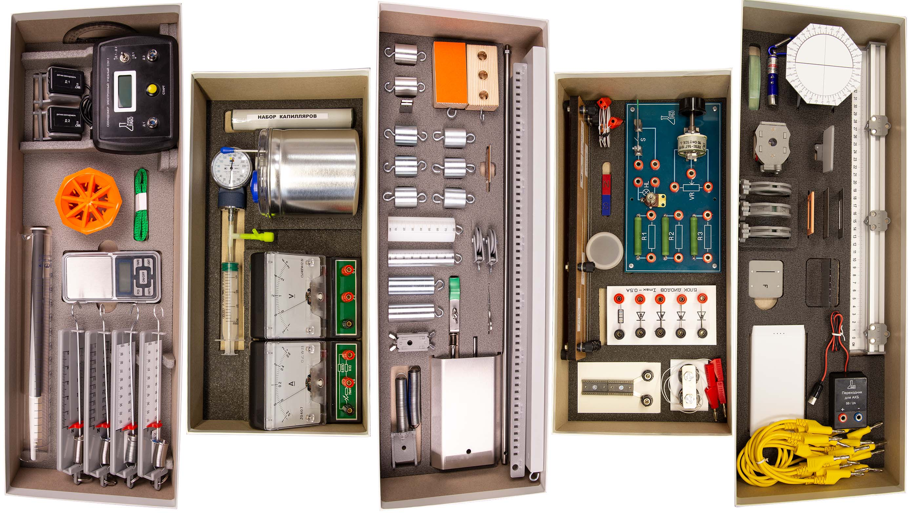 | 114 000,00
10 | Комплект оборудования "ОГЭ-лаборатория"  (7 лотков) | Состав:  — 7 тематических наборов (комплектов), охватывающих весь курс физики до 9 класса включительно;  — Методическое обеспечение на русском языке для выполнения экспериментальных задач;  — Программное обеспечение для проведения расчетного моделирования физических процессов.  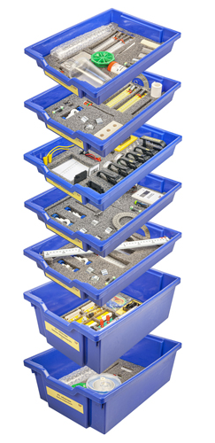  Каждый тематический набор укомплектован в отдельную пластиковую систему хранения с ложементом и пластиковой прозрачной крышкой на защелках для обеспечения наблюдения за содержимым. | 79000,00
11 | Стойка для наборов "ОГЭ" (на 7 лотков) | продается только с набором ОГЭ-лаборатория!!! 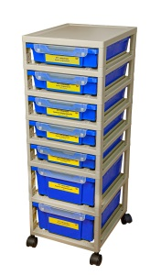 | 23000,00

Полный перечень предлагаемого оборудования, а также консультацию у наших специалистов Вы можете получить по телефону 8(343) 369-31-91 или по эл.почте: info@schoolformat-ekb.ru

